**Unošenje teksta**

Nekoliko pravila prilikom unošenja teksta:

* Nije potrebno pritiskati taster Enter na kraju svakog reda. Reč će automatski preći u sledeći red. Ovo svojstvo se zove automatski prelom teksta. **Enter** se pritiska samo kada se želi **započeti novi pasus** ili kada se želi napraviti prazan red između pasusa.
* Nova stranica će biti automatski kreirana kada se popuni prethodna strana. Ovo svojstvo se zove **automatski prelom strane**.
* Tekst se može prvo kucati pa onda oblikovati (formatirati), a može se prvo odrediti format teksta pa onda kucati tekst. Unetom tekstu se može menjati oblik koliko god hoćete puta.
* Za veliko slovo držite pritisnut taster **Shift** i pritisnite taster sa slovom.

**Čuvanje dokumenta**

**Čuvanje teksta koji ste tek počeli da kucate**

Otkucani tekst je prikazan na ekranu i nalazi se u RAM memoriji. Da bi trajno sačuvali tekst, potrebno ga je snimiti na neku od spoljašnjih memorija (disk, fleš memoriju...). Ako ne sačuvamo tekst, a pokušamo da isključimo program ili zatvorimo dokument, program će nas na to upozoriti.

*Prvi korak* - Aktiviranje komande **Save**

* Komandu **Save** možete aktivirati klikom na alat http://mes.edu.rs/images/kategorije/blogovi/sasa_dul/word02_rad/04_save.jpg u **Quick Access Toolbar**-u
* Komandu **Save** možete aktivirati klikom na **Office (File)** dugme, pa na opciju **Save**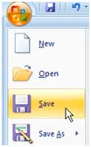
* Kombinacijom tastera **Ctrl + S**

*Drugi korak* - dijalog prozor **Save As**

 Kada se prvi put snima dokument, otvara se prozor **Save As** u kome se unosi **Ime datoteke**, bira Tip datoteke i određuje fascikla gde će biti smešten dokument.

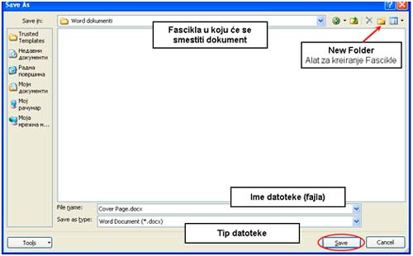

U zavisnosti od verzije Windows-a prozor **Save As** može izgledati drugačije.

